Бөлім | Кросс гимнастика дайындығы
Педагогтың аты-жөні | Алыбаева Жанар Муратовна
Күні
Сынып: | Қатысушылар саны | Қатыспағандар саны
Сабақтың тақырыбы | Қазақ ұлттық ойындары.
Осы сабақта қол жеткізілетін оқу мақсаттары (оқу бағдарламасына сілтеме) | 5.2.7.1 - жарыс кезінде әділ ойнау, патриотизм және ынтымақтастыққа жататын мінез-құлық көрсетуді талқылау және бейімдей білу.
Сабақтың мақсаты | Жарыс кезінде әділ ойнау, патриотизм және ынтымақтастыққа жататын мінез-құлық көрсетуді талқылау  және бейімдей білу
Бағалау критерииі | Қазақтың ұлттық ойындары арқылы патриоттық сезімді оятып, әділдіктің әсерін ойын арқылы көрсетеді  • Қазақтың ұлттық ойындарының түрлерін ажыратады және балама ұқсас ойындарды құрастырады  • Қазақтың ұлттық ойындарының атауларын атайды және қандай физикалық қасиеттерді дамытатынын анықтайды
Сабақтың кезеңі/ уақыты | Мұғалімнің әрекеті |  | Оқушының әрекеті | Бағалау | Ресурстар
Басы 15 минут | Оқушыларды сапқа тұрғызу, сәлемдесу. Оқушылардың қалай сезініп тұрғандарына аса мән беру. Киім киістеріне көңіл аудару. Сабаққа қаншалықты дайын болуларына көз жеткізу. Бүгінгі сабақ мақсатымен таныстыру.  Сабаққа зейіндерін аударуларына байланысты сұрақтар қою (миға шабуыл).  Екі топқа бөлу, денені қыздыру жаттығуларын орындау. Шеңбер жасап тұру:мойын бұлшық еттерінен бастап жаттығу жасау. Иық, қол, аяқ буындарына жаттығу жасау. Еденнен созылу жаттығулары. Спорт зал бойынша айнала жүгіру жаттығуларын орындау |  | Оқушы өз жұбын табады  Сұрақ жауап орындайды | Қол шапалақ
Ортасы  25 минут | Топқа бөлу:  Оқушылар реттік нөмірі бойынша 3 топқа бөлінеді.  Әрбір сурет бойынша қандай ұлттық ойындар көрсетілген жөнінде және қауіпсіздік ережесін айтып береді.  1-топ:  2-топ:  3-топ:  http://igrushka.kz/vip83/kazigr1.php  Оқушылар «Сокыртеке» ойынын ойнайды. Оқушыларды үш топқа бөліңіз. Әрбір топта көзі байланған (соқыр теке) бір оқушы болады. Осы топтағы басқа ойыншылар белгілі бір аумақта олардың айналасына жиналады және көзі байланған ойыншыға қол тигізуге, бірақ оған ұсталып қалмауға тырысады. Егер оқушы «жүргізушіні» ұстап алса, жаңа «жүргізушіге» айналады. Содан кейін олар өздеріне қол тигізуден қорғау үшін пайдаланған тактиканы, ал «жүргізушілер» бос оқушыларды ұстап алу үшін пайдаланған тактиканы талқылайды  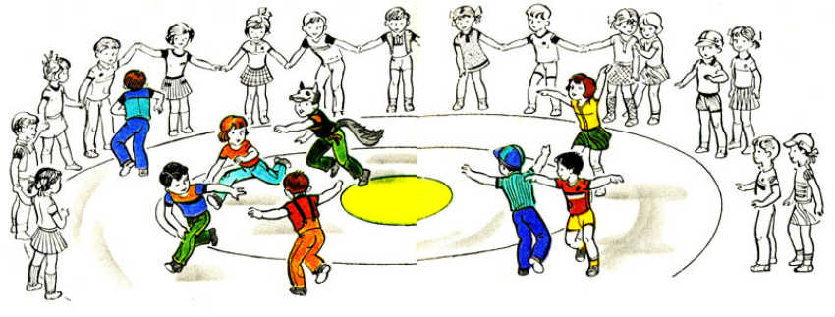  Оқушылар «Белбеусок» ойынын ойнайды. Сыныпты 5-6 оқушыдан топтарға бөліңіз және оларды радиусы шамамен 6-8 метр болатын шеңберге отырғызыңыз. Жүргізуші шеңберді айнала белбеумен жүреді және оны отырған оқушының артына қояды. Отырған оқушы тұрып, белбеуді қолына алып, шеңбер сыртындағы жүргізушіні қуа бастайды. Оқушылар жеңімпаз болу үшін белбеуі бар жүргізушіге қол тигізуі тиіс. Егер олар мұны жүргізуші бос орынға жеткенге дейін істей алмаса, онда олар жеңіледі. Қуғыннан соң оқушылар шеңбердегі әрбір оқушы «жүргізуші» болғанға дейін рөлдерімен ауысады.  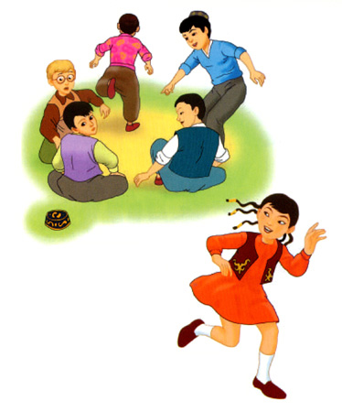  https://www.zharar.com/kz/national/602-oiyn.html  Кері байланыс: оқушылар бір –бірінің жұмысына кері байланыс береді. |  | Оқушылар тірек-қозғалыс дағдыларының не екенін түсінгендіктерін сипаттай және көрсете алады.  . Қазақтың ұлттық ойындары арқылы патриоттық сезімді оятып, әділдіктің әсерін ойын арқылы көрсетеді  • Қазақтың ұлттық ойындарының түрлерін ажыратады және балама ұқсас ойындарды құрастырады  • Қазақтың ұлттық ойындарының атауларын атайды және қандай физикалық қасиеттерді дамытатынын анықтайды | Смаликтер арқылы  ҚБ өзін өзі бағалау  : «Бас бармақ» арқылы бағалайды  ҚБ «От шашу» | Әр жаттығу үшін үлкен, таза кеңістік. Мұғалім үшін ысқырық. Мұғалім үшін секундомер (мүмкін болса әр жұпқа).
Сабақтың соңы  5 минут | Сабақ соңында оқушыларға қойылатын сұрақтар:  - Сабақта не түсініксіз болды?  - Сабақ барысында қандай қиыншылықтар кездесті?  - Не қосу қажет деп ойлайсың?Өзіңізге нені жетілдіру қажет?  Үй тапсырмалары беріледі;  Мұғалім тарапынан кері байланыс жүргізіледі (сабақ барысында кеткен қателіктер мен артықшылықтар ауызша айтылады) |  | Бүгінгі сабақтан түйген ойлары мен тұжырымдарына байланысты кері байланыс жасайды. |  | Рефлексия парағы

